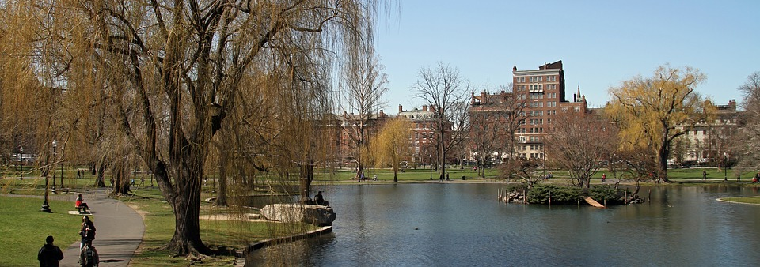
BOSTON HISTÓRICA
4 DIAS | 3 NOCHES desde 863 US$ por persona en habitación doble.

VALIDEZ
03 febrero al 19 diciembre 2024.

NUESTRO PROGRAMA INCLUYE
- Traslado aeropuerto / hotel / aeropuerto, en servicio regular.
- 3 noches de alojamiento.
- Visita de la ciudad (español).
- Impuestos hoteleros.

TARIFAS
Hotel | Vigencia 2024 | Single | Doble | Triple | Cuádruple | Child 0-12 años
Studio Allston Hotel | 01 Jul a 31 Ago | 2.328 | 1.163 | 942 | 830 | 382
 | 01 Sep a 31 Oct | 2.448 | 1.223 | 983 | 860 | 382
 | 01 Nov a 22 Nov | 2.328 | 1.163 | 942 | 830 | 382
 | 23 Nov a 19 Dic | 1.727 | 863 | 742 | 680 | 382
**Precio por pax en USD**
Facility Fee: $35 por noche y por habitación + tasas, debe ser pagado localmente por el pasajero
Close Dates: Fechas cerradas: Año Nuevo (01 – 05 Enero), Viernes Santo (25-31 Marzo & 01-03 Abril), Boston Marathon (10-20 Abril), Memorial Day (23 - 31 Mayo & 01, 30 Junio), Independencia (01 – 08 Julio), Labor Day (29-31 Agosto & 01 – 07 Septiembre), Thanksgiving (24 – 30 Noviembre), Navidad (01 - 03, 20 – 30 Diciembre) y Año Nuevo (31 Diciembre).

ITINERARIO
Día 1 Llegada a Boston
Bienvenido a la ciudad de Boston! Traslado al hotel. Tiempo libre para explorar la ciudad. Check-in empieza a las 16:00 horas. En caso de llegar más temprano, es posible guardar su equipaje en el hotel y aprovechar la ciudad hasta que su habitación esté lista.

Día 2 Visita de la ciudad
Tour de aproximadamente tres horas, suficiente para ver los diferentes aspectos de la ciudad ya que está especialmente diseñado para obtener un máximo beneficio en un corto tiempo. Sitios que se visitan: La zona colonial donde se dieron los primeros inicios de la revolución, como es el Faneuil Hall y Quincy Market, cuna de la civilización norteamericana. La antigua Casa del Estado donde ocurrió La masacre de Boston, y el barco réplica del Boston Tea Party donde los colonos mostraron su disgusto contra el Reino Británico. Las casas Bostonianas que resaltan las zonas de Beacon Hill y Back Bay donde se ve un contraste entre lo antiguo y lo moderno. La Calle Mount Vernon y la plaza Louisburg Square iluminadas con faroles a gas, originales de la época. La zona Copley Square, de mayor atracción por su variedad de arquitectura, donde se encuentran la Iglesia de la Trinidad, con sus monumentales vitrales, John Hancock tower, el edificio más alto de Nueva Inglaterra, La Biblioteca de Boston con una de las mayores colecciones de obras literarias hispanoamericanas y la calle Newbury zona de galerías, almacenes de “marca” y cafés al estilo parisino e incluso hoteles de cinco estrellas. También vemos la sede principal de la Iglesia Científica de Cristo, donde se encuentra el Mapparium, único en el mundo y un órgano manual de más de 13.000 tubos. El museo de bellas artes, El parque Fenway, escenario del “Estrangulador de Boston”. El barrio North End o pequeña Italia. La zona de Charlestown “Madre de las Universidades”, campo donde tuvo lugar la batalla de Bunker Hill que contribuyó a la Independencia. El puerto donde está ubicado el USS Constitution, uno de los primeros barcos de la fuerza marina americana (1797), el Acuario de Boston y la Gran Excavación en medio de la ciudad.

Día 3 Día libre.
¿Qué le parece aprovechar otras atracciones y conocer más de la ciudad de Boston?

Día 4 Check out y traslado de salida
Llega el fin de nuestro paseo. Traslado al aeropuerto de acuerdo con la hora de su vuelo. ¡Buen Viaje! Check-out a las 11:00 horas.

NO INCLUYE
- Asistencia en viaje.
- Pasajes aéreos
- Guía acompañante
- Desayuno, almuerzo o cena en cualquiera de los días
- Admisiones a museos, edificios y monumentos que no están especificados con la palabra ‘’incluido’’ al lado
- Servicio de maleteros.

INFORMACIÓN ADICIONAL
Es obligatorio tener visa para los Estados Unidos. Para pasajeros chilenos se requiere visa waiver.
Suplemento adicional de $27 por persona será aplicado para traslados nocturnos con vuelos llegando o saliendo entre las 22:00 horas y 07:00 horas;
La hora de inicio de los paseos puede cambiar. En caso de algún cambio, la información será comunicada al pasajero con el nuevo horario.
En caso de que sea necesario (eventos, cierre de venta, disponibilidad), se utilizará un hotel de categoría similar.
En caso de fuerza mayor se podrá usar un hotel de la misma categoría.
Valores para pasajeros individuales. Traslados señalados desde aeropuerto en servicio regular.
Sujetos a disponibilidad al momento de reservar y a cambios sin previo aviso
Tarifa de programas solo válido para fechas indicadas, no aplica para festividades locales, navidad, año nuevo y otras indicadas por el operador.
El programa está cotizado en la categoría habitación más económica del hotel, para categorías superiores cotizar.
Posibilidad de reservar excursiones, entradas y ampliar las coberturas del seguro incluido. Consulta condiciones.

POLITICAS DE CANCELACIÓN
Por los conceptos que a continuación se indican:
- Cancelaciones y/o cambios con menos de 10 días aplica penalidades, las mismas pueden estar sujetas a penalidad de acuerdo con la temporada, hotel y/o destino.
- No show o no presentación por parte del pasajero aplicara cargos o pago del importe total del viaje, abonando, en su caso, las cantidades pendientes, salvo acuerdo de las partes en otro sentido.

